UNIVERSIDAD CATÓLICA DE PEREIRA

TECNOLOGÍA EN DESARROLLO DE SOFTWARE

BASES DE DATOS II

ADMINISTRACIÓN DE SISTEMAS DE GESTIÓN DE BASES DE DATOS

ENTREGABLE PARTE 1

NOMBRES ESTUDIANTES

SEBASTIAN OBANDO

Entregable - Sistema de Préstamos

# 1. Descripción del dominio del problema

El sistema propuesto se encarga de la gestión del préstamo de equipos en instituciones como universidades o empresas. Esta herramienta permite registrar a los usuarios, así como los equipos disponibles, y ofrece un control minucioso sobre los préstamos y devoluciones de dichos equipos, abarcando tanto las fechas como el estado en que se encuentra cada uno.

## Resumen del sistema o solución propuesta

La solución propuesta consiste en una base de datos relacional que gestiona información sobre los usuarios, los equipos disponibles y los préstamos realizados. Esta plataforma permite registrar tanto a los usuarios como a los equipos, así como monitorear qué equipo ha sido prestado a cada usuario, comprobar si un equipo ha sido devuelto y mantener un historial detallado de los préstamos.

## Actores y contexto de uso

Actores principales:

• Administrador del sistema: Encargado de registrar y actualizar información de usuarios y equipos.

• Usuario: Persona que solicita el préstamo de equipos.

• Sistema: Automatiza el registro y seguimiento de los préstamos.

# 2. Modelo Entidad-Relación (MER)

El modelo entidad-relación (MER) representa de manera precisa las entidades y las interacciones entre ellas.

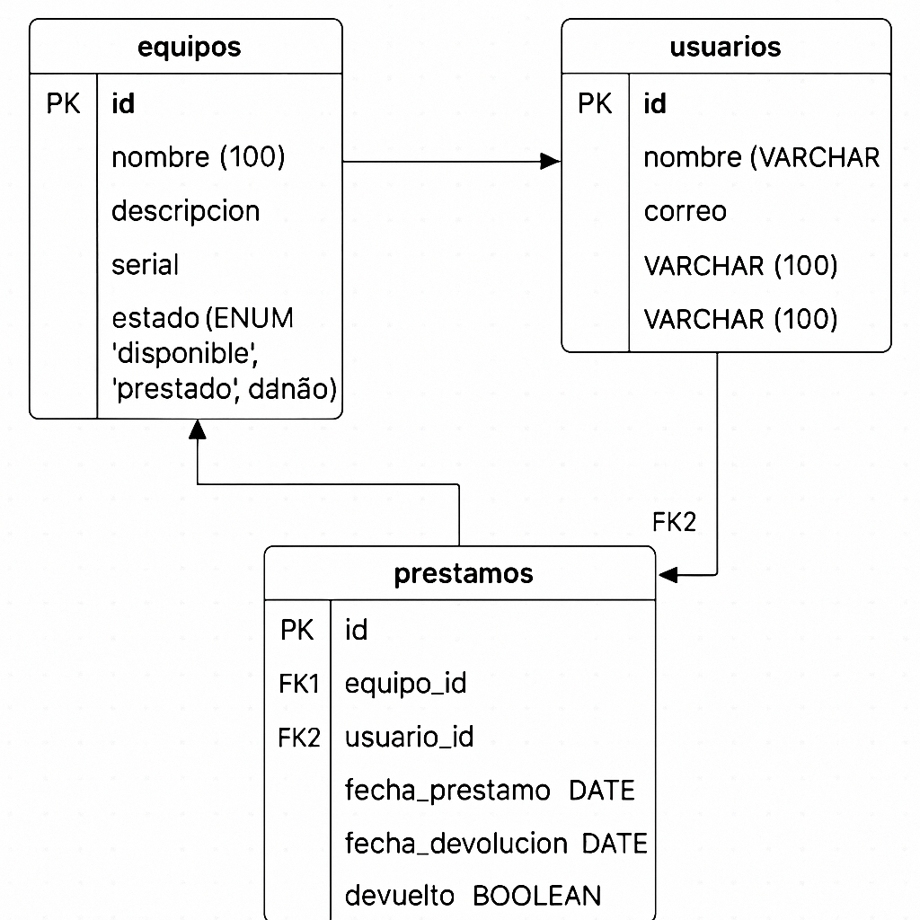

## Diagrama ER normalizado

El modelo está en Tercera Forma Normal (3NF): no presenta atributos multivaluados ni duplicados, todas las dependencias funcionales son completas y no se observan dependencias transitivas.

## Atributos clave y relaciones bien definidas

• Claves primarias: 'id' en cada tabla.  
• Claves foráneas: 'equipo_id' y 'usuario_id' en la tabla 'prestamos'.  
• Las relaciones entre las tablas están claramente establecidas y garantizan la integridad referencial.

# 3. Modelo Lógico

Esquema relacional:

## Justificación de decisiones de modelado

• Separación de entidades para garantizar la independencia lógica.

•Empleo de ENUM para restringir los estados posibles de los equipos.

• Gestión de préstamos múltiples, asociando usuarios y equipos a través de la tabla 'prestamos'.

# 4.Especificaciones de distribución (No aplica)

# 5. Script SQL funcional

•Se incluyeron dos archivos .sql:  
• 'prestamos_lab.sql': crea la base de datos y las tablas.  
• 'índices, vistas, funciones y triggers.sql': contiene funciones avanzadas como triggers, funciones y vistas.

## Instrucciones claras de ejecución

1. Abrir MySQL Workbench o consola de MySQL.  
2. Ejecutar 'prestamos_lab.sql' para crear la base de datos y sus tablas.  
3. Ejecutar 'índices, vistas, funciones y triggers.sql' para añadir funcionalidades adicionales.

# 6. Diseño orientado a la base de datos elegida

El modelo y los scripts han sido elaborados específicamente para una base de datos relacional, en este caso, MySQL. Se han implementado claves primarias y foráneas, se han seleccionado tipos de datos apropiados como VARCHAR, DATE, BOOLEAN y ENUM, y se ha llevado a cabo un diseño normalizado.

